辽宁省瓦房店市高级中学2011-2012学年高一上学期期末考试试题（数学）
第Ⅰ卷（选择题，共60分）
一.选择题：本大题共12小题，每小题5分,共60分.在每小题的四个选项中，只有一项是符合题目要求的.
1.设集合的子集恰有2个，则实数$a$的取值范围是 ( )
A．$a$≠±l B．$a$≠0 C．-l≤$a$≤1 D．$a$≤一l或$a$≥l
2. 已知长方体的全面积11，十二条棱的长之和为24，则这个长方体的一条对角线的长为( )
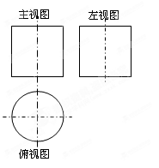
A.2$\sqrt{3}$ B.$\sqrt{\text{14}}$ C.5 D.6
3. 如图，一个空间几何体的主视图和左视图都是边长
为1的正方形，俯视图是一个圆，那么这个几何体的侧面积为
( )
A. B. C. D.

4.设$f(x)=3^{x}−x^{2}$，则在下列区间中，使函数$f(x)$有零点的区间是 ( )A. B. C. D.
5.直线与两坐标轴围成的四边形内接于一个圆，则实数为（ ）
A.-3 B.3 C.-6 D.6
6.已知是不同的直线，是不重合的平面，给出下面三个命题：
①若//则//.
②若//,//,则//.
③若是两条异面直线，若//,//,//,//则//.
上面命题中，正确的序号为 （ ）

A . ①② B. ①③ C . ②③ D. ③
7.已知上的增函数，那么a值范围是 ( )
A． B． C． D．(1，3)
8. 如右图所示，正方体ABCD-A₁B₁C₁D₁中，点P在侧面BCC₁B₁及其边界上运动，并且总是保持$\text{AP}⊥{\text{BD}}_{1}$，则动点P的轨迹是（ ）
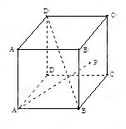
A．线段B₁C B.${\text{BB}}_{1}$中点与${\text{CC}}_{1}$中点连成的线段
C．线段BC₁ D.$\text{BC}$中点与$B_{1}C_{1}$中点连成的线段

9.函数对于任意的恒有意义，则实数的取值范围是 （ ）
A.且 B.且 C.且 D.
10.已知函数是定义在上的奇函数，当，$f^{−1}\left(x\right)$是$f\left(x\right)$的反函
数，那么（ ）
A. 3 B. C. 2 D.

11.若集合，，当集合中有两个元素时，实数的取值范围是 （ ）
A． Ｂ． Ｃ． Ｄ．

12.函数的定义域为D，若满足①在D内是单调函数，②存在使在上的值域为，那么就称为“好函数”。现有 是“好函数”，则的取值范围是 （ ）
A． B． C． D．
第Ⅱ卷（非选择题，共90分）
二.填空题：本大题共4小题，每小题5分，共20分.把答案填在答题纸中对应横线上.
13.已知集合,$B=\left\{y|y=x^{2}+1,x∈A\right\}$,则$A∩B$____________.
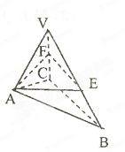
14.如图所示，侧棱长为的正三棱锥中， $∠\text{AVB}\text{=∠}\text{BVC}\text{=∠}\text{CVA}={\text{30}}^{∘}$，过作截面，则截面三角形
周长的最小值是______________.
15.由点向圆所引的切线方程是_________________________
16.设函数，给出下列4个命题：
①时，是奇函数；②时，方程只有一个实根；
③ 的图像关于点对称；④方程至多有两个实根.
上述命题中正确的序号为_______________.
三、解答题：本大题共6小题，共70分.解答应在答题纸对应区域内写出必要的文字说明、证明过程或演算步骤.
17.(本小题满分10分)已知集合，
（1）若的取值范围；
（2）若，求的取值范围.
18.(本小题满分12分)如图（1），矩形中，，为的中点，现将沿折起，使平面平面，如图（2）
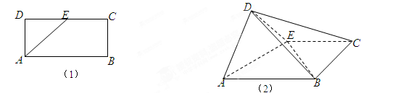

（1）求四棱锥的体积； （2）求证：平面.
19.(本小题满分12分)
二次函数，圆为的外接圆，斜率为1的直线与圆相交于不同两点，的中点为，为坐标原点，且.（1）求圆的方程；
（2）求直线的方程.

20.(本小题满分12分)函数满足,且方程的两个根满足.
（1）求解析式;
（2）若,函数在上的最小值为,求的值.

21.(本小题满分12分)已知圆O:$x^{2}+y^{2}=1$和定点，由圆O外一点向圆O引切线，切点为，且满足.
2
2
（1）求实数间满足的等量关系；
（2）求线段长的最小值；
（3）若以为圆心所作的圆P与圆0有公共点，
试求半径取最小值时圆P的方程.

22.(本小题满分12分)已知函数满足对一切都有
,且,当时有.
(1)求的值; (2)判断并证明函数在上的单调性;
(3)解不等式:.

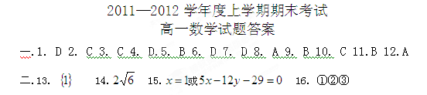
三.17.解：
（1）时，，应满足，解得；-----2分
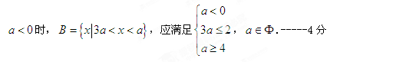
时，显然不符合条件.--------5分
所以，时.---------6分
（2）要满足，显然.
此时，故所求的值为3.--------10分
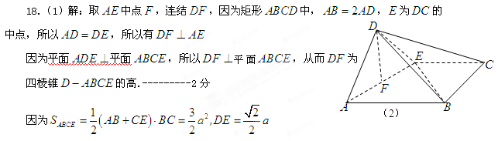
所以---------6分
（2）证明：由（1）知，所以，因为，，
所以，所以，---------8分
因为，，所以，-------10分
从而有,又，所以平面.--------12分
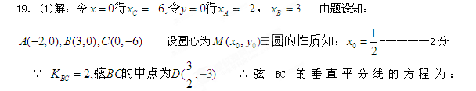
，
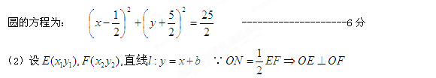

∴，
得
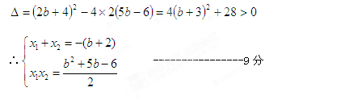
代入（1）中得：， ∴
20. .解:⑴由知的对称轴方程为,. --------2分
又,故的两根分别为,
,从而 . ----------------4分
⑵设,则,其中,
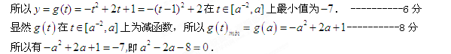
解得.
因为，所以-----------12分
21.连接，为切点，，由勾股定理有.
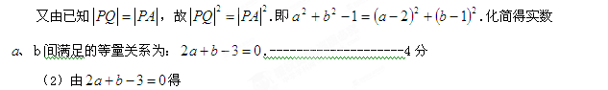
..---------6分
故当时，.即线段长的最小值为.---------8分
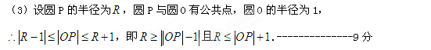
而.故当时，--------11分.
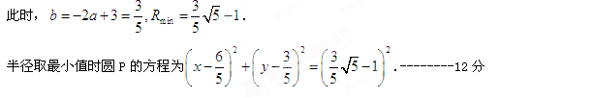
22.解:⑴令,得 ,
再令,得 ,
即,从而 . ---------------------------------2分
⑵任取
-------------------4分
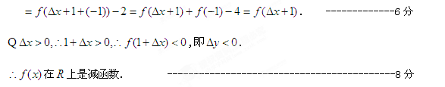
⑶由条件知,,
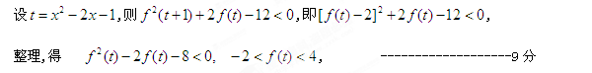
而,不等式即为,
又因为在上是减函数,,即, ---------11分
